Data ostatniej aktualizacji 01.02.2011 r.

Instrukcja użytkownika

System
Elektronicznego Egzaminowania e-Egzamin

Moduł: Nauczyciel

- Idea systemu........................................................................................................................3
- Wymagania..........................................................................................................................3
- Uruchomienie......................................................................................................................3
- Interfejs graficzny.................................................................................................................4
- Kategorie..............................................................................................................................5
5.1. Dodawanie....................................................................................................................5
- Pytania.................................................................................................................................6
6.1. Dodawanie....................................................................................................................6
6.2. Edycja............................................................................................................................7
6.3. Usuwanie......................................................................................................................8
- Egzamin...............................................................................................................................9
7.1. Tworzenie konfiguracji egzaminu.................................................................................9
7.1.1. Tworzenie nowego egzaminu..............................................................................9
7.1.2. Edycja egzaminu................................................................................................10
7.1.3. Usuwanie egzaminu z bazy danych....................................................................10
7.1.4. Eksport konfiguracji egzaminu do pliku xml.......................................................10
7.2. Sprawdzanie egzaminu................................................................................................11
7.2.1. Import scalonych odpowiedzi z egzaminu..........................................................11
7.2.2. Sprawdzanie egzaminu.......................................................................................12
7.2.3. Eksport wyników do pliku CSV............................................................................12

1. Idea systemu
System Elektronicznego Egzaminowania e-Egzamin powstał, aby usprawnić przygotowywanie, przebieg i sprawdzanie egzaminów.
Najważniejszą cechą modułu Nauczyciel jest to, że generuje on konfigurację egzaminu, a nie konkretne egzemplarze. Nie wybiera się konkretnych pytań tworząc egzamin.

Atrybuty pytania:
- treść
- komentarz nauczyciela
- kategoria
- rodzaj
- trudność
- (+ parametry dotyczące rodzaju pytań wybory „abcd”: liczba podpowiedzi oraz liczbę prawidłowych)

Takie rozwiązanie pozwala na eksport do pliku XML konfiguracji, oraz zbioru wszystkich pytań, które spełniają podane kryteria. W module Dystrybucja z takich danych generowane są indywidualne zestawy pytań spełniające kryteria.
2. Wymagania
Program nie ma wielkich wymagań sprzętowych. Każdy komputer biurowy (na którym działa np. OpenOffice) powinien wystarczyć.
Wymagane jest JRE, możliwe do pobrania ze strony:
- http://www.java.com/pl/download/
3. Uruchomienie
Aby uruchomić aplikację należy użyć polecenia:
java -jar nauczyciel.jar

4. Interfejs
Interfejs graficzny aplikacji Nauczyciel jest przedstawiony na Rys. 1.

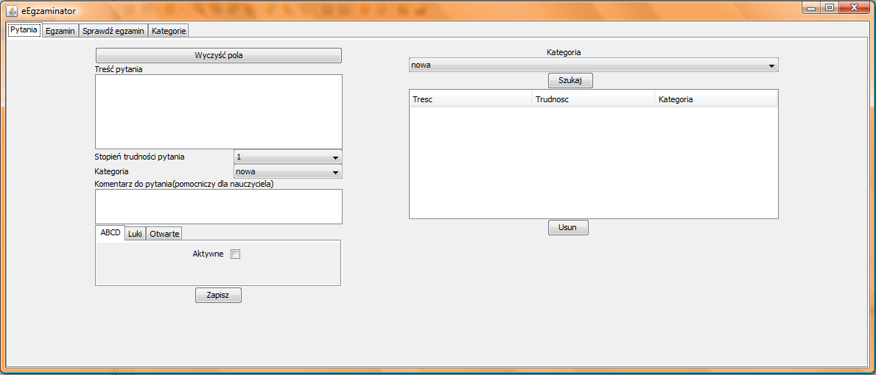
Rys. 1. GUI programu Nauczyciel

W aktualnej wersji nie ma możliwości obsługi programu w inny sposób niż tylko przez interfejs graficzny.
5. Kategorie
5. 1. Dodawanie nowej kategorii
Aby dodać kategorie należy:
- Przejść do zakładki kategorie.
- Wpisać nazwę kategorii.
  - nie może się powtórzyć.
- Kliknąć przycisk „Dodaj”.
  - lista powinna się automatycznie odświeżyć.
  - w przypadku podania nieprawidłowej nazwy kategoria nie zostanie dodana.

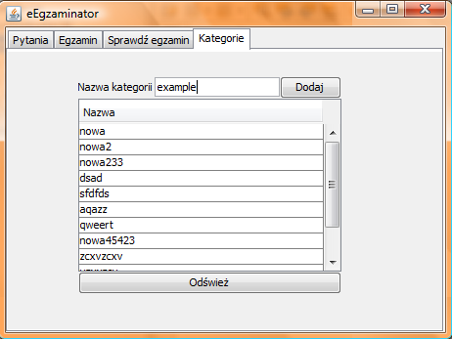
Rys. 2. Zakładka „Kategorie”

6. Pytania
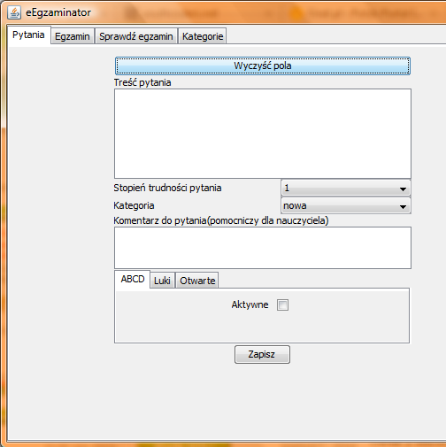
Rys. 3. Formularz dodawania pytań
6. 1. Dodawanie
Aby dodać nowe pytanie:
- Przejdź do zakładki „Pytania”.
- Wypełnij formularz.
- Aby wybrać odpowiedni typ pytania przejdź do zakładki typy i zaznacz checkbox „aktywne”.
  - pytanie może być tylko jednego rodzaju.
- Po wypełnieniu wszystkich pół wybierz „Zapisz”.
  - zostanie wyświetlone okienko z informacją o przebiegu operacji.
  - jeśli pytanie zostanie poprawnie zapisane, lista pytań zostanie odświeżona (Rys. 4).
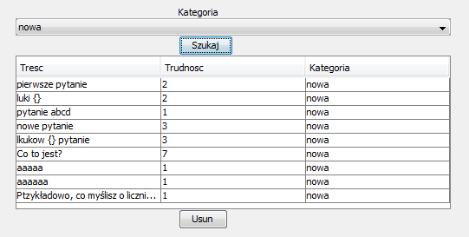
rys. 4. Lista istniejących pytań wg kategorii
6. 2. Edycja
Aby dodać nowe pytanie:
- Przejdź do zakładki „Pytania”.
- Wybierz odpowiednią kategorię na liście kategorii znajdującej się po prawej stronie.
- Wciśnij „Szukaj”.
- Wybierz pytanie poprzez kliknięcie odpowiedniego wiersza:
- kliknięcie na dowolny wiersza uruchomi tryb edycji pytania.
- wybrane pytanie zostanie wyświetlone w formularzu po lewej (Rys. 3).
- Po zmianie parametrów pytania możesz:
- zapisać je jako nowe pytanie – wybierz „Zapisz”.
- zmienić edytowane pytanie – wybierz „Zmień” (Rys. 5).
- Zostaniesz poinformowany o wyniku operacji.
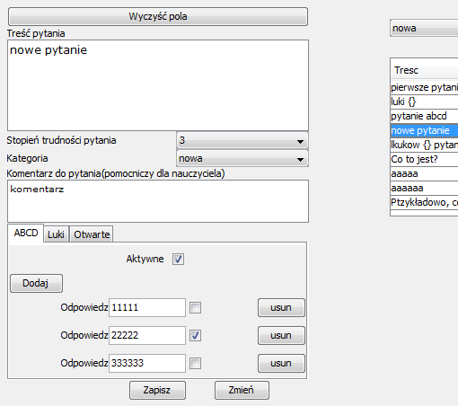
Rys. 5. Formularz edycji pytania
6. 3. Usuwanie
Aby usunąć pytanie:
- Przejdź do zakładki „Pytania”.
- Wybierz odpowiednią kategorię na liście kategorii znajdującej się po prawej stronie (Rys. 4).
- Wciśnij „Szukaj”.
- Zaznacz wiersz z pytaniem, które chcesz usunąć.
- Wciśnij przycisk „Usuń” znajdujący się pod listą pytań.
- Zostaniesz poinformowany o wyniku operacji.

7. Egzamin
7.1. Tworzenie konfiguracji egzaminu
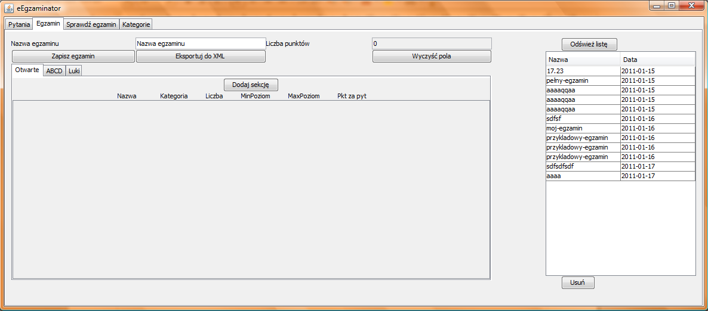
rys. 6. Zakładka „Egzamin”

7.1.1. Tworzenie nowego egzaminu

Aby stworzyć nowy egzamin:
- Przejdź do zakładki „Egzamin” (Rys. 6).
- Podaj nazwę egzaminu.
- Dodaj sekcje:
- podaj nazwę sekcji.
- wybierz kategorie, z jakiej mają być losowane pytania do tej sekcji.
- wpisz liczbę pytań w tej sekcji.
- ustal poziom trudności.
- określ liczbę punków za pytanie.
- dla pytań wyboru „abcd” określ dodatkowo:
  - liczbę odpowiedzi – ile możliwych odpowiedzi ma widzieć student.
      - minimalnie: 3
  - liczbę poprawnych odpowiedzi – 1 oznacza jednokrotnego wyboru, większa liczba oznacza pytanie wielokrotnego wyboru.
      - minimalnie: 1
Rys. 7. Formularz dodawania sekcji pytań (rozszerzony o pola dla typu „abcd”)

- Wykonaj krok 4 dla każdego typu pytań, które chcesz mieć w egzaminie.
    - dozwolone jest więcej niż jedna sekcja danego typu w jednym egzaminie.
- Wciśnij przycisk „Zapisz egzamin”.
- Zostaniesz poinformowany o wyniku operacji.
- jeśli wszystko pójdzie zgodnie z planem, to lista egzaminów po prawej zostanie odświeżona.
7.1.2. Edycja egzaminu
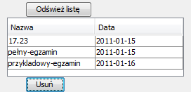
Rys. 8. Lista egzaminów
Aby edytować istniejący egzamin:
- Przejdź do zakładki „Egzamin” (Rys. 6).
- Wybierz z listy egzaminów (Rys. 8) interesujący Cię egzamin.
- Od tego punktu postępuj zgodnie z 7.1.1 (Tworzenie nowego egzaminu).
7.1.3. Usuwanie egzaminu z bazy danych
Aby edytować istniejący egzamin:
- Przejdź do zakładki „Egzamin” (Rys. 6).
- Zaznacz na liście egzaminów (Rys. 8) interesujący Cię egzamin.
- Wciśnij przycisk „Usuń”.
7.1.4. Eksport konfiguracji egzaminu do pliku xml
Aby eksportować konfigurację istniejącego egzaminu wraz ze zbiorem pytań
do pliku XML:
- Przejdź do zakładki „Egzamin” (Rys. 6).
- Zaznacz na liście egzaminów (Rys. 8) interesujący Cię egzamin.
- egzamin powinien zostać wczytany, możesz przejrzeć jego sekcje, ewentualnie dokonać poprawek wg 7.1.2 (Edycja egzaminu).
- Wciśnij przycisk „Eksportuj do XML”.
- w bazie danych muszą być pytania, które spełniają podane warunki w sekcjach (nie da się wygenerować konfiguracji dla egzaminu, który miałby np. za wiele pytań).
- Zostaniesz poinformowany o wyniku operacji.
- jeśli komunikat będzie negatywny, popraw błędy.
- jeśli komunikat będzie pozytywny plik xml zostanie wygenerowany wg schematu `{nazwa-egzaminu}.xml` w folderze aplikacji Nauczyciel.
7. 2. Sprawdzanie egzaminu
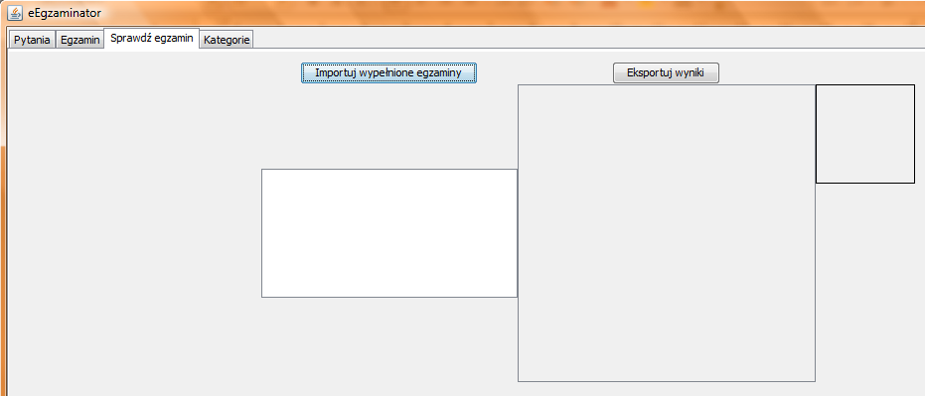
Rys. 9. Zakładka „Sprawdź egzamin”
7.2.1. Import scalonych odpowiedzi z egzaminu
Aby zaimportować wyniki egzaminu:
- Przejdź do zakładki „Sprawdź egzamin” (Rys. 9).
- Wciśnij przycisk „Importuj wypełnione egzaminy”.
- Wskaż plik xml z wypełnionymi przez studentów egzaminami.
- Zostaniesz poinformowany o wyniku operacji.
- jeśli wszystko pójdzie dobrze, to zostanie wyświetlona lista studentów (Rys. 10).
- istnieje możliwość ręcznej zmiany wartości przyznanych punktów.

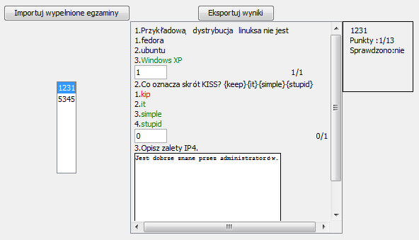
rys. 10. Lista wypełnionych egzaminów.
7.2.2. Sprawdzanie egzaminu
Aby zaimportować wyniki egzaminu:
- Przejdź do zakładki „Sprawdź egzamin” (Rys. 9).
- Zaimportuj plik xml z wypełnionymi egzaminami – patrz 7.2.1 (Import scalonych odpowiedzi z egzaminu).
- Wybierz z listy studentów (pierwsza kolumna od lewej) studenta, którego egzamin chcesz sprawdzić.
Sprawdź wszystkie pytania, edytując wartość pola z przyznanymi punktami, jeśli uważasz, że automat przyznał niewłaściwą liczbę punktów.
7.2.3. Eksport wyników do pliku CSV
Aby wyeksportować wyniki sprawdzonych egzaminów do CSV:
- Przejdź do zakładki „Sprawdź egzamin” (rys. 9).
- Wykonaj kroki z punktu 4.2.1 (Sprawdzanie egzaminu).
- Wciśnij przycisk „Eksportuj wyniki”.
- Plik o nazwie zgodnej ze wzorcem: Wyniki-egzaminu-[dd-mm-yy,HH.mm].csv zostanie wygenerowany w folderze aplikacji Nauczyciel.
- plik ten posiada poprawną strukturę CSV:
"Klucz studenta"; "punkty"
"123123";2.0
"534512";13.0

